ĐẠI HỌC QUỐC GIA THÀNH PHỐ HỒ CHÍ MINH

**TRƯỜNG ĐẠI HỌC CÔNG NGHỆ THÔNG TIN**



ĐỀ TÀI: QUẢN LÝ KHÁCH SẠN

Tp. Hồ Chí Minh

Contents

1 PHẦN MỞ ĐẦU 6

2 TỔNG QUAN 7

2.1 KHẢO SÁT THỰC TRẠNG 7

2.2 ĐÁNH GIÁ 8

2.2.1 Nhược điểm: 8

2.2.2 Ưu điểm 8

2.2.3 Đối tượng 8

2.2.4 Phạm vị 8

2.2.5 Ràng buộc tổng quan hệ thống 10

3 . CƠ SỞ LÝ THUYẾT 10

3.1 TỔNG QUAN VỀ JAVA 10

3.1.1 Môi trường lập trình 10

3.1.2 Ngôn ngữ lập trình Java 10

3.2 TỔNG QUAN VỀ HỆ QUẢN TRỊ CƠ SỞ DỮ LIỆU MYSQL 12

4 Chương 1: Hiện trạng 15

4.1 Hiện trạng tổ chức 15

4.1.1 Đối nội: 15

4.1.2 Đối ngoại : 15

4.2 Hiện trạng nghiệp vụ 15

4.2.1 Lập danh mục phòng 15

4.2.2 Nhận đặt phòng trực tiếp 16

4.3 Hiện trạng nghiệp vụ 16

4.3.1 Lập danh mục phòng 16

4.3.2 Nhận đặt phòng trực tiếp 16

4.3.3 Nhận đặt phòng trước 16

4.3.4 Lập phiếu thuê phòng 16

4.3.5 Quản lý dịch vụ và nhận đăng ký dịch vụ 16

4.3.6 Lập hóa đơn thanh toán 17

4.3.7 Lập báo cáo tháng 17

4.3.8 Bảo trì , nâng cấp thiết bị 17

4.3.9 Thay đổi quy định 17

4.4 Hiện trạng tin học 17

4.4.1 Phần cứng 17

4.4.2 Phần mềm 17

4.4.3 Con người 18

5 Chương 2: Phân tích 18

5.1 Lược đồ phân rã chức năng (FDD) 18

5.2 Đặc tả và Mô hình hóa nghiệp vụ (DFD Model) 18

5.2.1 Quản lí Phòng: 18

5.2.2 Quản lí dich vụ 21

5.2.3 Quản lí nhân viên 24

5.2.4 Chức năng quản lí khách hàng 25

5.2.5 Chức năng quản lí đặt phòng 27

5.2.6 Chức năng lập hóa đơn, thống kê, báo cáo 30

5.3 Mô hình hóa dữ liệu (ERD Model) 0

6 Chương 3: Thiết kế 1

6.1 Thiết kế giao diện 1

6.1.1 Giao diện phiếu dịch vụ 2

6.1.2 Giao diện login tài khoản 5

6.1.3 Giao diện trả phòng 6

6.1.4 Giao diện trả phòng 7

6.1.5 Giao diện quản lí dịch vụ 8

6.1.6 Giao diện quản lí khách hàng 10

6.1.7 Giao diện quản lí loại phòng 11

6.1.8 Giao diện quản lí nhân viên 13

6.1.9 Giao diện quản lí phòng 14

6.1.10 Giao diện quản lí 16

6.1.11 Giao diện đổi mật khẩu 17

6.2 Thiết kế xử lý {Danh sách các xử lý & thuật giải} 17

6.2.1 Danh sách các xử lí 17

6.2.2 Các thuật giải được minh họa bằng các ACTIVITY DIAGRAM. 19

6.3 Thiết kế dữ liệu (RD – Relationship Diagram – Mô hình quan hệ) 36

6.3.1 Sơ đồ RD cả hệ thống 36

6.3.2 Giải thích từng bảng, kiểu dữ liệu 36

6.3.3 Thiết kế dữ liệu mức vật lý 39

6.4 Thiết kế kiến trúc 39

6.4.1 Mô hỉnh tổng thể kiến trúc 39

6.4.2 Danh sách các componet/Package 40

6.4.3 Giải thích tương tác/giao tiếp giữa các components 40

7 . Chương 4: Cài đặt 41

7.1 Công nghệ sử dụng 41

7.2 Vấn đề khi cài đặt 41

7.3 Mô tả giải pháp & kỹ thuật 41

8 . Chương 5: Kiểm thử 41

9 . Chương 6: Kết luận 41

6.1 Kết quả đạt được: 41

6.2 Ưu điểm: 42

6.3 Hạn chế: 42

6.4. Hướng phát triển: 42

10 .Tài liệu tham khảo 43

11 . Phân công công việc và tiến độ 43

# PHẦN MỞ ĐẦU

* Lý do chọn đề tài:
* Trong những năm gần đây, khoa học công nghệ Việt Nam đã từng bước hội nhập vào dòng chảy của khoa học công nghệ tiên tiến trên thế giới. Công nghệ thông tin ở nước ta mới, song tốc độ phát triển của nó rất nhanh và mạnh, chiếm một vị trí quan trọng trong các ngành khoa học công nghệ. Một trong những lĩnh vực đang được ứng dụng tin học hóa rất phổ biến ở nước ta là lĩnh vực quản lý. Tin học hóa trong quản lý đã giúp cho các nhà quản lý điều hành công việc một cách khoa học, chính xác và hiệu quả.
* Quản lý khách sạn là một trong những công việc tương đối phức tạp, tốn nhiều thời gian và công sức. Chính vì vậy, tin học hóa trong lĩnh vực quản lí khách sạn là một yêu cầu tất yếu. Muốn quản lý tốt cần có được các phần mềm tốt, phần mềm phải đảm bảo được độ bảo mật cao, dễ sử dụng và nhiều tiện ích.
* Đề tài là một yêu cầu thiết thực trong quản lý của các hầu hết tất cả các khách sạn đang hoạt động hiện nay.
* Số lượng khách hàng đông vì vậy thông tin cần nhập vào là rất nhiều, chắc chắn sẽ gây nhiều khó khăn trong việc quản lý khách sạn của nhân viên.
* Khó khăn trong việc cập nhật, sửa chữa của nhân viên
* Khi cần tra cứu thông tin của bất kỳ khách hàng nào chúng ta phải tìm, ra soát bằng phương pháp thủ công. Công việc này đòi hỏi tốn rất nhiều thời gian.
* Qua đề tài cũng là cách kiểm tra hiệu quả những kiến thức đã học và cũng là cách tiếp cận với thực tế có hiệu quả nhất đối với sinh viên.

Xuất phát từ những lợi ích trên cùng với sự cho phép và tận tình giúp đỡ của Thầy Huỳnh Ngọc Tín nên nhóm em xin chọn đề ***tài “Quản lý điểm khách sạn”.***

Với đề tài này, em mong muốn áp dụng các kiến thức đã được học trong trường cùng với việc tìm hiểu nghiên cứu ngôn ngữ và môi trường lập trình để xây dựng một hệ thống quản lý khách sạn được hiệu quả.

Do thời gian hạn chế và chưa có kinh nghiệm trong nghiên cứu và thực hành nên báo cáo còn nhiều thiếu sót. Em mong nhận được đóng góp ý kiến của thầy để đề tài được hoàn thiện hơn. Em xin chân thành cảm ơn!

# TỔNG QUAN

## KHẢO SÁT THỰC TRẠNG

Việt Nam đang phải đối mặt với sự thiếu hụt nguồn nhân lực chất lượng cao, được đào tạo bài bản, nhất là trong ngành công nghiệp du lịch khách sạn.”Nhu cầu này càng trở nên cấp thiết khi sắp tới đây, vào năm 2015, Thỏa thuận ASEAN về tự do luân chuyển nguồn nhân lực ngành Du lịch giữa các nước trong khu vực Đông Nam Á được triển khai. Tuy nhiên nguồn nhân lực về quản lý khách sạn ở nước ta trong những năm vừa qua chưa được định hình rõ rệt dẫn đến tình trạng vừa thừa, vừa thiếu. Hàng năm các trường đại học, cao đẳng, trung học chuyên nghiệp trên cả nước "xuất xưởng" không ít SV chuyên ngành quản lý khách sạn. Thế nhưng, phần lớn trong số họ sau khi ra trường không có được công việc đúng với chuyên môn, nếu có thì cũng chỉ "tạm trú" ở các địa bàn nhỏ như khách sạn mini, nhà nghỉ...

## ĐÁNH GIÁ

### Nhược điểm:

* Lưu giữ thông tin về khách hàng, phòng ốc phức tạp phải sử dụng nhiều loại giấy tờ, sổ sách nên rất cồng kềnh, nơi lưu giữ không được thuận tiện, cần nhiều nhân viên.
* Khi cần tìm kiếm thông tin về khách hàng, phòng ốc sẽ mất nhiều thời gian v́à phải trực tiếp đi t́ìm các thông tin đó trong những giấy tờ sổ sách đă được ghi chép lại.

### Ưu điểm

Vốn đầu tư ít tốn kém hơn, các thiết bị tin học, các phần mềm tin học cho việc quản lý không cần phải đầu tư.

Từ các ưu khuyết điểm trên dẫn đến yêu cầu phải xây dựng hệ thống mới có yêu cầu kỹ thuật, quản lý chuyên nghiệp hơn, có thể giải quyết được các khuyết điểm của hệ thống cũ.

### Đối tượng

Hệ thống quản lý khách sạn được xây dựng hướng đến các đối tượng:

* Người quản trị hệ thống
* Nhân Viên quản lý

### Phạm vị

**a) Phát biểu vấn đề**

Với số lượng khách hàng hàng năm tăng lên không ngừng, Khách Sạn X có nhu cầu cải tiến việc tự động lưu trữ, tìm kiếm và in ấn các báo cáo nhằm đáp ứng được một khối lượng lớn về xử lí thông tin và tính chính xác của thông tin. Sự can thiệp của hệ thống quản lí khách sạn sẽ mang đến hiệu quả hoạt động cao hơn trong công tác quản lí của khách sạn X

**b)** **Mục tiêu**

* Cho phép nhân viên quản lí và theo dõi thông tin từng khách hàng, phòng ốc một cách chính xác Tra cứu, thống kê kết quả,...
* Đảm bảo cơ sở dữ liệu bảo mật và có độ tin cậy cao.

**c) Mô tả**

* Hệ thống mới sẽ thu thập tất cả các thông tin về nhân viên, dịch vụ, phòng, khách hàng, hóa đơn
* Lập danh sách, báo biểu…nhằm giúp cho nhân viên quản lí nắm rõ thông tin cần thiết.

**d) Lợi ích mang lại**

* Tạo sự tiện dụng, nhanh chóng và thoải mái cho các nhân viên quản lí.
* Tự động hóa cho công tác quản lí của khách sạn tạo nên tính chuyên nghiệp cho việc quản lí thông tin.
* Tiết kiệm được thời gian và chi phí.

**e) Các bước thực hiện để hoàn thành dự án:**

* Lập kế hoạch phát triển hệ thống.
* Phân tích hệ thống.
* Thiết kế.
* Cài đặt.
* Kiểm tra.
* Biên soạn tài liệu.
* Huấn luyện sử dụng.

### Ràng buộc tổng quan hệ thống

* Phần mềm sau khi triển khai phải đáp ứng được nhu cầu tự động 50% số lượng công việc liên quan.
* Dữ liệu phải đúng thực tế và phải cập nhật thường xuyên.

# . CƠ SỞ LÝ THUYẾT

## TỔNG QUAN VỀ JAVA

### Môi trường lập trình

Java Development Kit (JDK - Bộ công cụ cho người phát triển ứng dụng bằng ngôn ngữ lập trình Java) là một tập hợp những công cụ phần mềm được phát triển bởi Sun Microsystems dành cho các nhà phát triển phần mềm, dùng để viết những applet Java hay những ứng dụng Java.

### Ngôn ngữ lập trình Java

Java là một ngôn ngữ hướng đối tượng, đa mục đích với các cú pháp rất giống với C và C++. Ban đầu thì đa số mọi người nghĩ là Java sẽ chủ yếu được sử dụng để lập trình nên những applet hay những chương trình nhỏ chạy trên các trình duyệt web, tuy nhiên đến giờ thì mọi người đã thay đổi quan điểm. Một số người vốn trước đây tin rằng applet chính là đất sống của Java thì nghĩ rằng Java đã chết do sự xuất hiện của các đoạn phim hoạt hình Flash. Nhưng Java đã thay đổi. Cái thời mà người ta nghĩ rằng ứng dụng chủ yếu của Java là làm các applet động trên các trang web đã qua. Ngày nay, Sun, IBM, BEA... và các công ty khổng lồ khác đã liên kết để phát triển Java thành một môi trường đa năng chứ không chỉ dừng lại là một thứ ngôn ngữ lập trình đa nền tảng nữa. Java đã có mặt ở khắp mọi nơi: từ những chiếc điện thoại di động nhỏ bé mang nhãn hiệu Nokia, Samsung, Motorola, Ericcson..., từ các thiết bị PDA dùng hệ điều hành Palm cho đến các con chíp điện tử dùng trên các tấm thẻ tín dụng, các thiết bị chẩn đoán và phân tích dùng trong y tế, khai thác năng lượng, điểu khiển và quản lý thiết bị...từ các phần mềm trên server, các trang web động, cho đến các ứng dụng trên desktop. Bạn có biết rằng người máy Người tìm đường Sao Hỏa dùng phần mềm điều khiển bằng ngôn ngữ Java không? Nhưng điều có lẽ còn cuốn hút bạn hơn khi bạn biết rằng ngay từ năm 1997, năm mà Java còn chưa tốt như bây giờ, Trung tâm Vũ Trụ NASA đã chính thức công nhận ngôn ngữ Java là ngôn ngữ chính được sử dụng để lập trình cho các thiết bị và phần mềm dùng cho Trung tâm.

Giờ đây, khi nhắc đến Java, người ta cần phải hiểu đó là: thứ nhất: đó là một môi trường phát triển và triển khai ứng dụng; thứ hai: đó là một ngôn ngữ lập trình toàn năng. Sự xuất hiển phổ biến của Flash không hề đe dọa đến Java. Rõ ràng với sự đầu tư của Sun và các công ty hỗ trợ Java khác, chỉ trong vòng 5 năm, nó đã trở thành một ngôn ngữ toàn năng nhất trong các ngôn ngữ lập trình được sử dụng trên thế giới hiện nay. Điều người ta quan tâm nhất ở Java là khả năng viết một lần chạy mọi nơi nghĩa là bạn có thể viết chương trình trên một máy tính cài Window, chạy chip của Intel nhưng chương trình đó vẫn chạy tốt và cho cùng một kết quả hoạt động khi chạy nó trên Macitosh hay Unix. Điều này là **không tưởng** đối với C, C++, VB... Khả năng chuyển đổi nền tảng, dễ phân phối, đa tầng, hướng đối tượng chính là những gì mà Java chứng tỏ nó ưu việt hơn các ngôn ngữ khác.

Với C, C++ tức là cha mẹ đẻ của Java thì điều này là rõ ràng. Với Visual Basic, ngôn ngữ lập trình quan trọng nhất của Microsoft, ngoài những điểm vừa nói ở trên, Java còn được giới lập trình chuyên nghiệp trên thế giới trong đó các hacker thế hệ thứ nhất đánh giá rằng đây là một ngôn ngữ có cú pháp và cấu trúc tốt hơn nhiều. Sử dụng Java bạn có thể dễ dàng mở rộng dự án lập trình của mình với quy mô không giới hạn, việc quản lý cũng hết sức dễ dàng trong khi đó Visual Basic với cấu trúc thiết kế không thực sự tốt, nó chỉ thích hợp với các dự án nhỏ, ít có nhu cầu mở rộng hay quản lý.

## Tổng quan về hệ quản trị cơ sở dữ liệu SQL

Thực ra thì có rất nhiều hệ quản trị cơ sở mạnh mẽ như: Oracle, SQL Sever…. Nhưng trong báo cáo tốt nghiệp em xin phép sử dụng MySQL để xây dựng phần mềm.

Hệ quản trị cơ sở dữ liệu MySQL là một trong những hệ quản trị cơ sở dữ liệu thông dụng hiện nay. Đây là hệ quản trị cơ sở dữ liệu thường được sử dụng với các hệ thống trung bình, với ưu điểm có các công cụ quản lý mạnh mẽ giúp cho việc quản lý và bảo trì hệ thống dễ dàng, hỗ trợ nhiều phương pháp lưu trữ, phân vùng và đánh chỉ mục phục vụ cho việc tối ưu hóa hiệu năng. Với phiên bản MySQL đã có những cải tiến đáng kể nâng cao hiệu năng, tính sẵn sàng của hệ thống , khả năng mở rộng và bảo mật

# Chương 1: Hiện trạng

## Hiện trạng tổ chức

### Đối nội:

* Đối nội: Sơ đồ cơ cấu tổ chức khách sạn

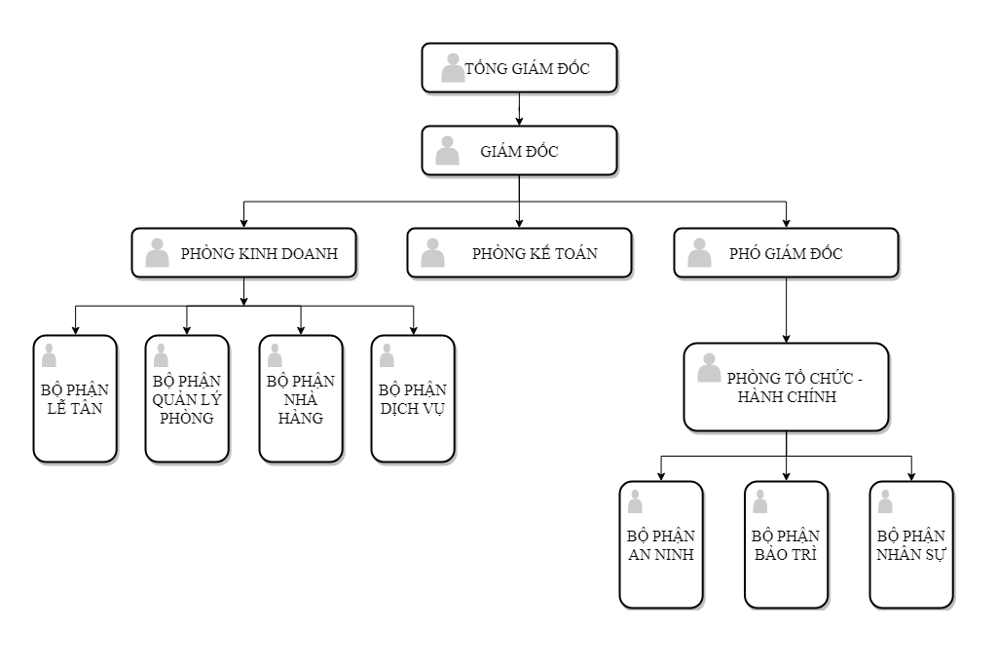

### Đối ngoại :

+ Các khách sạn liên kết trong khu vực.

+ Hệ thống điện nước.

+ Công ty quảng cáo.

## Hiện trạng nghiệp vụ

### Lập danh mục phòng

* Lập danh mục các loại phòng trong khách sạn bao gồm Mã phòng, tên phòng, loại phòng, tình trạng phòng, ghi chú.
* Có 3 loại phòng A, B, C với 3 mức giá tương ứng là 150.000đ/ngày, 170.000đ/ngày, 200.000đ/ngày.

### Nhận đặt phòng trực tiếp

* Khi nhận được yêu cầu đặt phòng của khách, nhân viên lễ tân sẽ tiến hành kiểm tra
* Nếu khách sạn không đáp ứng được yêu cầu đặt phòng của khách thì gợi ý khách có thể sử dụng loại hạng phòng khác hoặc liên hệ khách sạn khác giúp khách (nếu khách đồng ý).
* Nếu khách sạn đáp ứng được yêu cầu đặt phòng của khách thì ghi nhận lại các thông tin của khách hàng và báo số phòng cho khách.

### Nhận đặt phòng trước

* Khi khách hàng đặt phòng trước qua điện thoại, email, fax, …
* Nếu khách sạn không đủ phòng tiếp nhận thì sẽ từ chối khách hàng.
* Nếu khách sạn đủ khả năng tiếp nhận thì ghi lại thời gian hẹn và thông tin khách hàng.

### Lập phiếu thuê phòng

* Lập phiếu thuê phòng có các thông tin mã phiếu, mã phòng, mã khách hàng thuê phòng, ngày bắt đầu và kết thúc thuê, số lượng khách hàng, mã nhân viên.
* Lập danh sách thông tin khách hàng bao gồm, tên khách hàng, địa chỉ, số CMND/Hộ chiếu, số điện thoại, loại khách hàng.

### Quản lý dịch vụ và nhận đăng ký dịch vụ

* Thêm, sửa và xóa thông tin dịch vụ.
* Khi khách hàng muốn đăng ký dịch vụ của khách sạn (massage, tắm hơi)
* Nhân viên kiểm tra các dịch vụ hiện có của khách sạn, ghi lại thông tin khách hàng và dịch vụ đăng ký cập nhật vào cơ sở dữ liệu.

### Lập hóa đơn thanh toán

* Khi khách hàng trả phòng, nhân viên lên phòng khách trả để kiểm tra và báo cáo lại
* Nhân viên lễ tân hỏi khách hàng về mức độ hài lòng của khách hàng và tiếp thu phản hồi của khách hàng.
* Lập hóa đơn tổng hợp dựa trên các dịch vụ khách hàng đã sử dụng, phí thuê phòng, phí sử dụng các dịch vụ (nếu có), chi phí hư hại trong quá trình thuê phòng của khách hàng (nếu có).

### Lập báo cáo tháng

* Lập báo cáo cho ban giám đốc theo định ký hoặc khi có yêu cầu.
* Sử dụng chức năng thống kê do hệ thống hỗ trợ. Đưa yêu cầu muốn thống kê (theo tháng, loại phòng, …), tổng hợp và in ra kết quả báo cáo.

### Bảo trì , nâng cấp thiết bị

* Thường xuyên kiểm tra, bảo trì các thiết bị phục vụ khách hàng như: thang máy, máy điều hòa, hệ thống điện nước, tủ lạnh, …
* Các hiết bị phục vụ việc quản lí như: Máy tính, thiết bị giám sát, thiết bị phòng chống trộm cắp phải được bảo trì.

### Thay đổi quy định

**-** Ban giám đốc đưa ra các thay đổi quy định khách sạn.

## Hiện trạng tin học

### Phần cứng

- Ở quầy tiếp tân cần được trang bị máy tính có cấu hình tốt, tốc độ xử lý nhanh, kết nối mạng mạnh để quản lý thông tin.

- Ở khu bảo về cần trang bị máy tính có kết nối camera giám sát để đề phòng các trường hợp xấu xảy ra.

### Phần mềm

- Hệ điều hành: Window 7, 8, 10.

- Phần mềm có hệ thống đăng nhập chỉ cho phép nhân viên có quyền tra cứu và thay đổi thông tin.

- Hệ quản trị CSDL: SQL

### Con người

- Nhân viên lễ tân yêu cầu có khả năng tin học căn bản. tiếp thu nhanh các sử dụng các phần mềm quản lý.

- Yêu cầu nhân viên bảo trì có bộ phận IT để xử lý các vấn đề khi phần mềm xảy ra lỗi về thông tin, dữ liệu khách hàng

# Chương 2: Phân tích và thiết kế hệ thống

## XÁC ĐỊNH YÊU CẦU

### Yêu cầu chức năng

* Hệ thống phải cập nhập, lưu trữ được tất cả các thông tin chi tiết về phòng ốc, nhân viên, hóa đơn, khách hàng…
* Cập nhật theo danh mục: nhân viên, dịch vụ, phòng, khách hàng, hóa đơn
* Cung cấp, tra cứu khách sạn

### Yêu cầu hệ thống

* Hệ thống sử dụng hệ quản trị cơ sở dữ liệu đủ lớn để đáp ứng số lượng khách sạn ngày càng tăng.
* Máy chủ có khả năng tính toán nhanh, chính xác, lưu trữ lâu dài, bảo mật.
* Hệ thống mạng đáp ứng khả năng truy cập lớn.
* Đưa ra tổng kết, đánh giá chất lương khách sạn qua hệ thống, tự động.
* Thông tin có tính đồng bộ, phân quyền quản lý chặt chẽ.
* Bảo mật tốt cho người quản trị hệ thống.

## MÔ HÌNH HÓA

### Lược đồ phân rã chức năng (FDD)

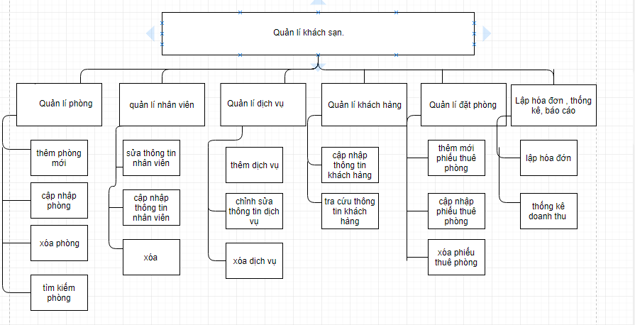

### Quản lí Phòng:

#### Thêm phòng

Nhân viên

D1

D2Giải thích:

D1: TT nhân viên (Mã NV,Họ tên, đchỉ, chức vụ, SDT, CMND)

D3: D1

D4: TT Phòng đã có (số phòng, mã phòng, loại phòng, đơn giá)

D2: Danh sách phòng.

2

D3

D4

CSDL

**Chú thích:**

D1: Thông tin phòng cần thêm (mã phòng, tên phòng, tình trạng, mã loại phòng, ghi chú)

D3: Thông tin phòng đã thêm

D4: D1

D2: Thông báo kết quả

**Mô tả thêm phòng:**

B1: Nhập thông tin phòng cần thêm.

B2: Kiểm tra format thông tin đã nhập.

B3: Lưu thông tin phòng vào CSDL.

B4: Hiển thị thông tin phòng.

B5: Kết thúc.

#### Cập nhập phòng

D1

D2Giải thích:

D1: TT nhân viên (Mã NV,Họ tên, đchỉ, chức vụ, SDT, CMND)

D3: D1

D4: TT Phòng đã có (số phòng, mã phòng, loại phòng, đơn giá)

D2: Danh sách phòng.

2

D3

D4

CSDL Phòng

Nhân viên

**Giải thích:**

D1: Mã phòng để tìm kiếm cập nhật

D3: Thông tin phòng cần cập nhật (số phòng, mã phòng, loại phòng, đơn giá, ghi chú)

D4: Thông tin phòng đã cập nhật

D2: Thông báo kết quả

**Mô tả cập nhật phòng:**

B1: Tìm kiếm phòng cần cập nhật

B2: Nhập thông tin cần cập nhật

B3: Kiểm tra format đã nhập thông tin

B4: Lưu vào CSDL

B5: Hiển thị phòng đã cập nhật

B6: Kết thúc

#### Tìm kiếm phòng

D1

D2Giải thích:

D1: TT nhân viên (Mã NV,Họ tên, đchỉ, chức vụ, SDT, CMND)

D3: D1

D4: TT Phòng đã có (số phòng, mã phòng, loại phòng, đơn giá)

D2: Danh sách phòng.

2

D3

D4

CSDL

Nhân viên

**Giải thích:**

D1: Thông tin cơ bản của phòng cần tìm (Số phòng, mã phòng)

D3: Thông tin Phòng (số phòng, mã phòng, loại phòng, đơn giá, ghi chú)

D4: Không có

D2: D3

**Mô tả tìm kiếm phòng:**

B1: Nhập thông tin cơ bản của phòng

B2: Lấy thông tin phòng đã có trên hệ thống, hiển thị thông tin đầy đủ của phòng

B3: Kết thúc

#### Xóa phòng

D1

D2Giải thích:

D1: TT nhân viên (Mã NV,Họ tên, đchỉ, chức vụ, SDT, CMND)

D3: D1

D4: TT Phòng đã có (số phòng, mã phòng, loại phòng, đơn giá)

D2: Danh sách phòng.

2

D3

D4

CSDL Phòng

Nhân viên

**Giải thích:**

D1: Mã phòng cần xóa

D3: Thông tin Phòng (số phòng, mã phòng, loại phòng, đơn giá, ghi chú)

D3: Thông tin Phòng đã xóa

D2: Thông báo kết quả

**Mô tả tìm kiếm phòng:**

B1: Tìm phòng cần xóa

B2: Xóa thông tin phòng

B3: Lưu vào CSDL

B4: Kết thúc

### Quản lí dich vụ

#### Thêm dịch vụ

D1

D2Giải thích:

D1: TT nhân viên (Mã NV,Họ tên, đchỉ, chức vụ, SDT, CMND)

D3: D1

D4: TT Phòng đã có (số phòng, mã phòng, loại phòng, đơn giá)

D2: Danh sách phòng.

2

CSDL Dịch vụ

Nhân viên

D4

D3

**Giải thích:**

D1: Thông tin về dịch vụ cần thêm (Tên dịch vụ, đơn giá, đơn vị tính)

D2: Thông tin về lỗi dữ liệu hoặc tình trạng lưu trữ

D4: Thông tin dịch vụ đã được thêm

**Mô tả:**

B1: Nhân viên nhập thông tin dịch vụ cần thêm

B2: Thông tin vào cở sở dữ liệu sẽ được kiểm tra tính đúng đắn, sự ràng buộc giữa các thông tin khác

B3: Thông báo về tình trạng thao tác đã thành công hay có vấn đề, nếu có vấn đề thì báo rõ do đâu. Nếu thông tin đầy đủ chính xác thì nhận được mã dịch vụ

B4: Lưu thông tin vào CSDL

B5: Kết thúc

#### Xóa dịch vụ

D1

D2Giải thích:

D1: TT nhân viên (Mã NV,Họ tên, đchỉ, chức vụ, SDT, CMND)

D3: D1

D4: TT Phòng đã có (số phòng, mã phòng, loại phòng, đơn giá)

D2: Danh sách phòng.

2

D3

D4

CSDL

Nhân viên

**Giải thích:**

D1: Mã dịch vụ cần xóa

D3: Thông tin dịch vụ cần xóa (Mã DV, tên DV, đơn giá, tình trạng)

D2: Thông tin về lỗi dữ liệu

D4: Thông tin dịch vụ đã được xóa

**Mô tả:**

B1: Nhân viên nhập thông tin dịch vụ cần xóa

B2: Kiểm tra tính đúng đắn, sự ràng buộc giữa các thông tin khác trong CSDL

B3: Thông báo về tình trạng thao tác đã thành công hay có vấn đề, nếu có vấn đề thì báo rõ do đâu.

B4: Kết thúc

#### Sửa thông tin dịch vụ

D1

D2Giải thích:

D1: TT nhân viên (Mã NV,Họ tên, đchỉ, chức vụ, SDT, CMND)

D3: D1

D4: TT Phòng đã có (số phòng, mã phòng, loại phòng, đơn giá)

D2: Danh sách phòng.

2

D3

D4

CSDL Dịch vụ

Nhân viên

**Giải thích:**

D1: Mã dịch vụ cần cập nhập, chỉnh sửa

D3: Thông tin dịch vụ cần chỉnh sửa

D4: Thông tin dịch vụ đã chỉnh sửa

D2: Thông báo kết quả

**Mô tả:**

B1: Nhân viên nhập thông tin dịch vụ cần chỉnh sửa

B2: Cập nhật, chỉnh sửa thông tin dịch vụ

B3: Kiểm tra sự ràng buộc dữ liệu có bị vi phạm, hợp lệ hay không và sau đó tiến hành cập nhập và lưu trữ trong cơ sở dữ liệu

B4: Thông báo cho người nhập về thông tin đã được nhập có thành công hay phải kiểm tra lại sự đúng đắn của thông tin

B5: Kết thúc

### Quản lí nhân viên

#### Sửa đổi thông tin nhân viên

D1

D2Giải thích:

D1: TT nhân viên (Mã NV,Họ tên, đchỉ, chức vụ, SDT, CMND)

D3: D1

D4: TT Phòng đã có (số phòng, mã phòng, loại phòng, đơn giá)

D2: Danh sách phòng.

2

D3

D4

CSDL Nhân viên

Quản lý

**Giải thích:**

D1: Mã nhân viên, thông tin cần cập nhập, chỉnh sửa

D3: Thông tin nhân viên cần chỉnh sửa (Mã NV, tên NV, năm sinh, giới tính, số đt, địa chỉ, mật khẩu)

D4: Thông tin nhân viên đã chỉnh sửa

D2: Thông báo kết quả

**Mô tả:**

B1: Quản lí nhập thông tin cần chỉnh sửa của nhân viên

B2: Kiểm tra sự ràng buộc dữ liệu có bị vi phạm, hợp lệ hay không và sau đó tiến hành cập nhập và lưu trữ trong cơ sở dữ liệu

B3: Thông báo cho người nhập về thông tin đã được nhập có thành công hay phải kiểm tra lại sự đúng đắn của thông tin

B4: Kết thúc

### Chức năng quản lí khách hàng

#### Tra cứu thông tin khách hàng

Nhân viên

D1

D2Giải thích:

D1: TT nhân viên (Mã NV,Họ tên, đchỉ, chức vụ, SDT, CMND)

D3: D1

D4: TT Phòng đã có (số phòng, mã phòng, loại phòng, đơn giá)

D2: Danh sách phòng.

2

D4

D3

CSDL thông tin khách hàng

**Giải thích:**

D1: Thông tin cơ bản của Khách hàng cần tra cứu (Tên KH,CMND)

D3: Thông tin đầy đủ của khách hàng (Mã KH, tên KH, CMND, giới tính, địa chỉ)

D2: D3

D4: Không có

**Các bước xử lý:**

B1: Nhận D1 từ Nhân viên.

B2: Đọc D3 từ CSDL, hiển thị danh sách thông tin khách hàng liên quan.

B3: Kết thúc.

#### Cập nhật thông tin khách hàng

**Giải thích:**

Nhân viên

D1

D2Giải thích:

D1: TT nhân viên (Mã NV,Họ tên, đchỉ, chức vụ, SDT, CMND)

D3: D1

D4: TT Phòng đã có (số phòng, mã phòng, loại phòng, đơn giá)

D2: Danh sách phòng.

2

D3

D4

CSDL thông tin khách hàng

D1: Thông tin KH cần chỉnh sửa (Mã KH, tên KH, CMND)

D3: Thông tin KH cần chỉnh sửa (Mã KH, tên KH, CMND, giới tính, địa chỉ)

D4: Thông tin KH đã cập nhật (Mã KH, tên KH, CMND, giới tính, địa chỉ)

D2: Thông báo kết quả

**Các bước xử lý**

B1: Nhập thông tin khách hàng cần chỉnh sửa.

B2: Cập nhật thông tin khách hàng.

B3: Kiểm tra format thông tin cập nhật.

B4: Lưu thông tin khách hàng vào CSDL.

B5: Thông báo thành công.

B6: Kết thúc.

### Chức năng quản lí đặt phòng

* **Thêm mới phiếu thuê phòng**

Nhân viên

D1

D2Giải thích:

D1: TT nhân viên (Mã NV,Họ tên, đchỉ, chức vụ, SDT, CMND)

D3: D1

D4: TT Phòng đã có (số phòng, mã phòng, loại phòng, đơn giá)

D2: Danh sách phòng.

2

D5Giải thích:

D1: TT nhân viên (Mã NV,Họ tên, đchỉ, chức vụ, SDT, CMND)

D3: D1

D4: TT Phòng đã có (số phòng, mã phòng, loại phòng, đơn giá)

D2: Danh sách phòng.

2

Máy in

D4

D3

CSDL thông tin khách hàng

**Giải thích:**

D1: Thông tin phiếu thuê cần them (Mã phiếu, mã phòng, mã KH, ngày bắt đầu thuê, ngày kết thúc thuê)

D3: D1

D4: Thông tin phiếu thuê đã thêm (Mã phiếu, mã phòng, mã KH, ngày bắt đầu thuê, ngày kết thúc thuê)

D2: Thông báo kết quả

D5: D4

**Các bước xử lý:**

B1: Nhập thông tin phiếu thuê muốn thêm.

B2: Kiểm tra format phiếu thuê đã nhập.

B3: Lưu thông tin phiếu thuê vào CSDL.

B4: Thông báo thành công.

B5: Hiển thị thông tin phiếu thuê.

B6: In phiếu thuê.

B7: Kết thúc.

#### Cập nhật phiếu thuê phòng

Nhân viên

D2Giải thích:

D1: TT nhân viên (Mã NV,Họ tên, đchỉ, chức vụ, SDT, CMND)

D3: D1

D4: TT Phòng đã có (số phòng, mã phòng, loại phòng, đơn giá)

D2: Danh sách phòng.

2

D1

D5Giải thích:

D1: TT nhân viên (Mã NV,Họ tên, đchỉ, chức vụ, SDT, CMND)

D3: D1

D4: TT Phòng đã có (số phòng, mã phòng, loại phòng, đơn giá)

D2: Danh sách phòng.

2

Máy in

D4

D3

CSDL thông tin phiếu thuê phòng

**Giải thích:**

D1: Thông tin phiếu thuê cần cập nhật (Mã phiếu, mã phòng, mã KH, ngày bắt đầu thuê, ngày kết thúc thuê)

D3: Thông tin Phiếu thuê (Mã phiếu)

D4: Thông tin phiếu thuê đã cập nhật (Mã phiếu, mã phòng, mã KH, ngày bắt đầu thuê, ngày kết thúc thuê)

D2: Báo thành công

D5: D4

**Các bước xử lý:**

B1: Nhập thông tin phiếu thuê muốn chỉnh sửa.

B2: Cập nhật thông tin phiếu thuê.

B3: Kiểm tra format phiếu thuê đã nhập.

B4: Lưu thông tin phiếu thuê vào CSDL.

B5: Thông báo thành công.

B6: Hiển thị thông tin phiếu thuê.

B7: In phiếu thuê.

B8: Kết thúc

#### Xóa phiếu thuê phòng

**Giải thích:**

Nhân viên

D2

D1

D4

D33

CSDL thông tin phiếu thuê phòng

**Giải thích:**

D1: Thông tin phiếu thuê cần xóa(Mã phiếu, mã phòng, mã KH, ngày bắt đầu thuê, ngày kết thúc thuê)

D3: D1

D4: Thông tin phiếu thuê đã xóa(Mã phiếu, mã phòng, mã KH, ngày bắt đầu thuê, ngày kết thúc thuê)

D2: Thông báo kết quả

**Các bước xử lý**

B1: Nhập thông tin phiếu thuê cần xóa.

B2: Tìm phiếu thuê cần xóa.

B3: Xóa phiếu thuê.

B4: Thông báo thành công.

B5: Hiển thị danh sách phiếu thuê đã xóa.

B6: Kết thúc.

### Chức năng lập hóa đơn, thống kê, báo cáo

#### Lập hóa đơn

Nhân viên

D2Giải thích:

D1: TT nhân viên (Mã NV,Họ tên, đchỉ, chức vụ, SDT, CMND)

D3: D1

D4: TT Phòng đã có (số phòng, mã phòng, loại phòng, đơn giá)

D2: Danh sách phòng.

2

D1

D5Giải thích:

D1: TT nhân viên (Mã NV,Họ tên, đchỉ, chức vụ, SDT, CMND)

D3: D1

D4: TT Phòng đã có (số phòng, mã phòng, loại phòng, đơn giá)

D2: Danh sách phòng.

2

Máy in

D3

D4

CSDL thông tin hóa đơn

**Giải thích:**

D1: Thông tin hóa đơn cần lập (Mã HĐ, mã phiếu thuê, tiền dịch vụ, tiền thuê phòng, mã KH, ngày lập, trị giá)

D3: Thông tin mã phiếu thuê, tiền dịch vụ, tiền thuê phòng, mã KH, trị giá

D4: D1

D2: Thông báo kết qua

D5: D4

**Các bước xử lý**

B1: Nhập thông tin hóa đơn cần lập.

B2: Lấy thông tin phiếu thuê, dịch vụ từ CSDL để tính chi phí

B3: Kiểm tra format hóa đơn đã nhập.

B4: Hiển thị thông tin phiếu thuê.

B5: Thông báo thành công.

B6: Lưu thông tin hóa đơn vào CSDL.

B7: In hóa đơn.

B8: Kết thúc.

#### Lập thống kê – doanh thu

Nhân viên

D1

D2Giải thích:

D1: TT nhân viên (Mã NV,Họ tên, đchỉ, chức vụ, SDT, CMND)

D3: D1

D4: TT Phòng đã có (số phòng, mã phòng, loại phòng, đơn giá)

D2: Danh sách phòng.

2

D5Giải thích:

D1: TT nhân viên (Mã NV,Họ tên, đchỉ, chức vụ, SDT, CMND)

D3: D1

D4: TT Phòng đã có (số phòng, mã phòng, loại phòng, đơn giá)

D2: Danh sách phòng.

2

Máy in

D3

D4

CSDL

**Giải thích:**

D1: Thông tin phiếu báo cáo (Mã phiếu báo cáo, mã HĐ, doanh thu)

D3: Mã HĐ, doanh thu

D4: D1

D2: Thông báo thành công

D5: D4

**Các bước xử lý**

B1: Nhập thông tin báo cáo.

B2: Lấy các thông tin mã hóa đơn, doanh thu từ CSDL để thống kê.

B3: Kiểm tra format bản báo cáo đã nhập.

B4: Hiển thị thông tin bản báo cáo.

B5: Thông báo thành công.

B6: Lưu thông tin báo cáo vào CSDL.

B7: In báo cáo.

B8: Kết thúc.

## Mô hình hóa dữ liệu (ERD Model)

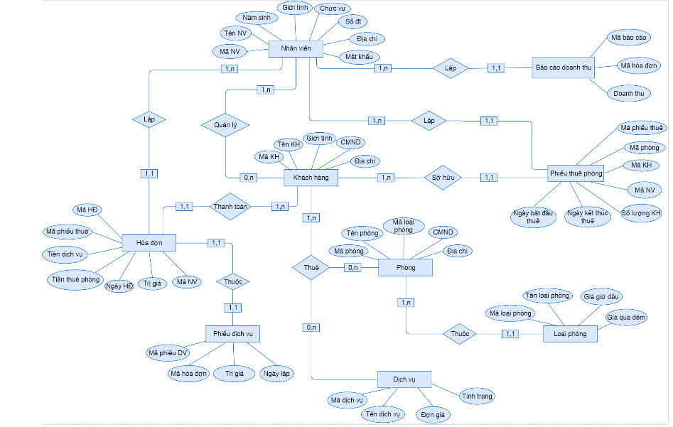

# Chương 3: Thiết kế

## Thiết kế giao diện

### Giao diện phiếu dịch vụ

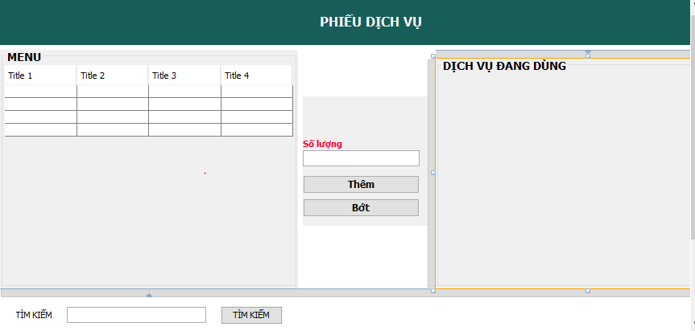

|  |  |  |
| --- | --- | --- |
| Stt | Tên | Kiểu |
| 1 | btn_Bot | JButton |
| 2 | btn_Them | JButton |
| 3 | btn_TimKem | JButton |
| 4 | Btn_Xong | JButton |
| 5 | jLabel1 | JLabel |
| 6 | jPanel1 | JPanel |
| 7 | jScrollPane1 | JScrollPane |
| 8 | *jScrollPane2* | JScrollPane |
| 9 | *lb_SoLuong* | JLabel |
| 10 | *lb_TenDV* | JLabel |
| 11 | *lb_Tien* | JLabel |
| 12 | *lb_TimKiem* | JLabel |
| 13 | *lb_TongTien* | JLabel |
| 14 | *panel_Buttons* | JPabel |
| 15 | panel_Contain | JPabel |
| 16 | panel_TimKiem | JPabel |
| 17 | panel_Title | JPabel |
| 18 | panel_bg | JPabel |
| 19 | table_Menu | JTable |
| 20 | table_Order | JTable |
| 21 | txt_SoLuong | JTextField |
| 22 | txt_TimKiem | JTextField |

### Giao diện login tài khoản

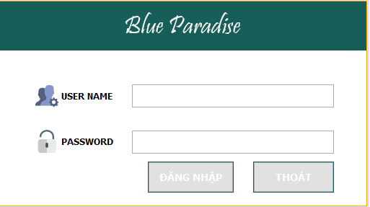

|  |  |  |
| --- | --- | --- |
| stt | tên | Loại |
| 1 | btn_DangNhap | JButton |
| 2 | btn_Thoat | JButton |
| 3 | image_Logo | JLabel |
| 4 | image_Password | JLabel |
| 5 | image_Username | JLabel |
| 6 | panel_Title | JPanel |
| 7 | panel_bg | JPanel |
| 8 | pwd_Password | JPasswordField |
| 9 | txt_UserName | JTextField |

### Giao diện trả phòng

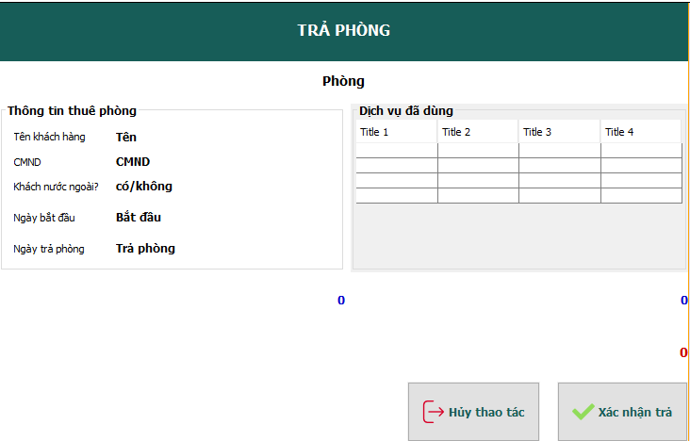

|  |  |  |
| --- | --- | --- |
| stt | Tên | Loại |
| 1 | btn_Huy | JButton |
| 2 | btn_XacNhan | JButton |
| 3 | jLabel1 | JLabel |
| 4 | jLabel2 | JLabel |
| 5 | jLabel3 | JLabel |
| 6 | jLabel4 | JLabel |
| 7 | jLabel5 | JLabel |
| 8 | jScrollPane1 | JScrollPane |
| 9 | lb_CMND | JLabel |
| 10 | lb_KhachNuocNgoai | JLabel |
| 11 | lb_NgayBD | JLabel |
| 12 | lb_NgayKT | JLabel |
| 13 | lb_TenKH | JLabel |
| 14 | lb_TenPhong | JLabel |
| 15 | lb_TienDichVu | JLabel |
| 16 | lb_TienThue | JLabel |
| 17 | lb_Title | JLabel |
| 18 | lb_TongTien | JLabel |
| 19 | panel_Title | JPanel |
| 20 | panel_bg | JPanel |
| 21 | table_Order | JTable |

### Giao diện trả phòng

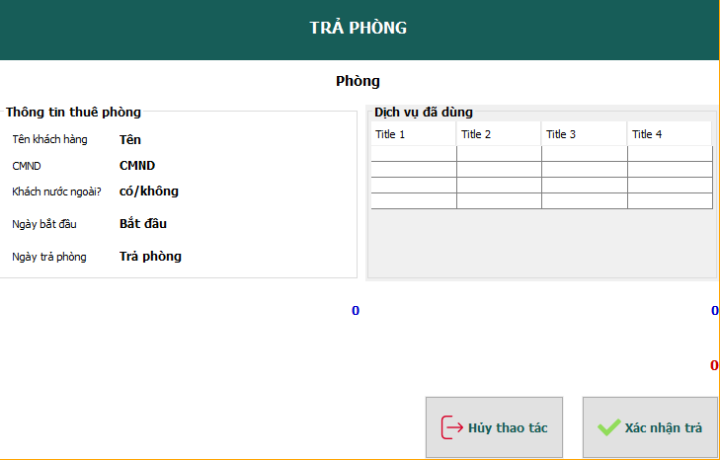

|  |  |  |
| --- | --- | --- |
| stt | Tên | Loại |
|  | btn_Huy | JButton |
|  | btn_XacNhan | JButton |
|  | jLabel11, jLabel12, jLabel13, jLabel14, jLabel15 | JLabel |
|  | jScrollPane1 | JScrollPane |
|  | lb_CMND | JLabel |
|  | lb_KhachNuocNgoai | JLabel |
|  | lb_NgayBD | JLabel |
|  | lb_NgayKT | JLabel |
|  | lb_TenKH | JLabel |
|  | lb_TenPhong | JLabel |
|  | lb_TienDichVu | JLabel |
|  | lb_TienThue | JLabel |
|  | lb_Title | JLabel |
|  | lb_TongTien | JLabel |
|  | panel_Content | JPanel |
|  | panel_Footer | JPanel |
|  | panel_ThongTinThue | JPanel |
|  | panel_bg | JPanel |
|  | table_Order | JPanel |

### Giao diện quản lí dịch vụ

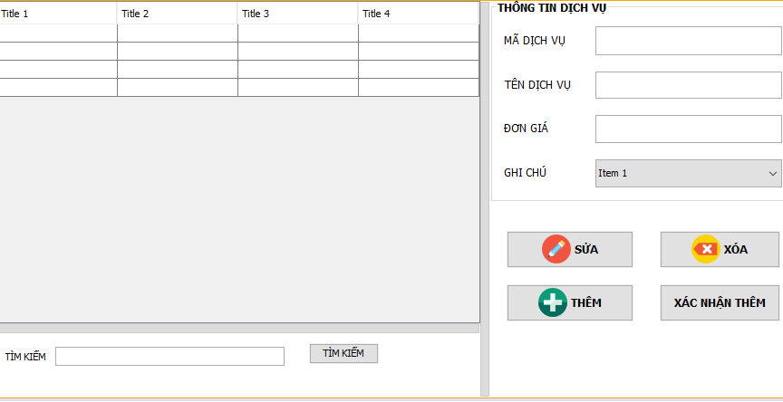

|  |  |  |
| --- | --- | --- |
| stt | Tên | Loại |
|  | btn_Sua | JButton |
|  | btn_Them | JButton |
|  | btn_TimKiem | JButton |
|  | btn_XacNhan | JButton |
|  | btn_Xoa | JButton |
|  | cbb_GhiChu | JComboBox<String> |
|  | jScrollPane2 | JScrollPane |
|  | lb_DonGia | JLabel |
|  | lb_GhiChu | JLabel |
|  | lb_MaDV | JLabel |
|  | lb_TenDV | JLabel |
|  | lb_timkiem | JPanel |
|  | panel_Buttons | JPanel |
|  | panel_Control | JPanel |
|  | panel_ThongTin | JPanel |
|  | panel_TimKiem | JPanel |
|  | table_DSDichVu | JTable |
|  | txt_GiaDV | JTextField |
|  | txt_MaDV | JTextField |
|  | txt_TenDV | JTextField |
|  | txt_TimKiem | JTextField |

### Giao diện quản lí khách hàng

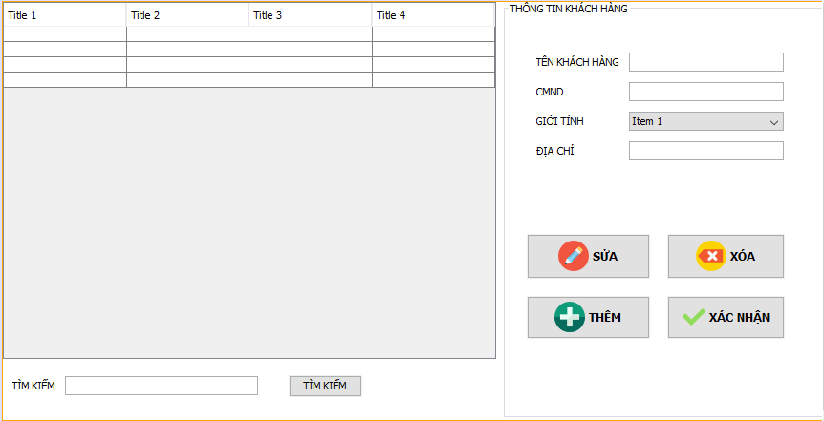

|  |  |  |
| --- | --- | --- |
| stt | Tên | Loại |
|  | btn_Sua | JButton |
|  | btn_Them | JButton |
|  | btn_TimKiem | JButton |
|  | btn_XacNhan | JButton |
|  | btn_Xoa | JButton |
|  | cbb_GioiTinh | JComboBox<String> |
|  | jScrollPane1 | JScrollPane |
|  | lb_DiaChi | JLabel |
|  | lb_GioiTinh | JLabel |
|  | lb_TenKH | JLabel |
|  | lb_TimKiem | JLabel |
|  | panel_ThongTin | JPabel |
|  | panel_TimKiem | JPanel |
|  | panel_bg | JPanel |
|  | table_DSKhachHang | JTable |
|  | txt_CMND | JTextField |
|  | txt_DiaChi | JTextField |
|  | txt_TenKH | JTextField |
|  | txt_TimKiem | JTextField |

### Giao diện quản lí loại phòng

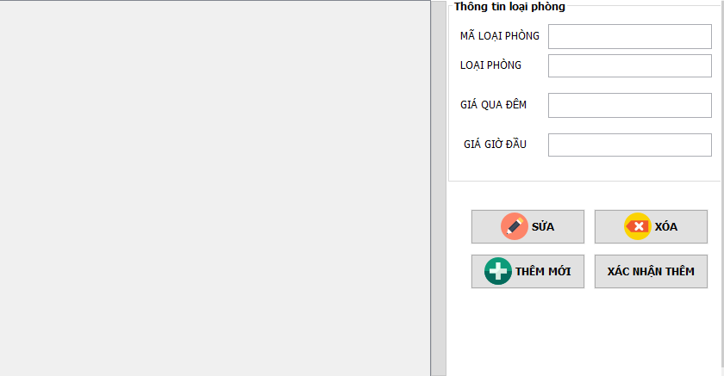

|  |  |  |
| --- | --- | --- |
| stt | Tên | Loại |
|  | btn_Sua | JButton |
|  | btn_Them | JButton |
|  | btn_XacNhanThem | JButton |
|  | btn_Xoa | JButton |
|  | jPanel1 | JPanel |
|  | jPanel2 | JPanel |
|  | jScrollPane1 | JScrollPane |
|  | lb_GiaGioDau | JLabel |
|  | lb_GiaQuaDem | JLabel |
|  | lb_MaLoaiP | JLabel |
|  | lb_TenLoai | JLabel |
|  | panel_Buttons | JPanel |
|  | table_DSLoaiPhong | JTable |
|  | txt_GiaGioDau | JTextField |
|  | txt_GiaQuaDem | JTextField |
|  | txt_MaLoaiP | JTextField |
|  | txt_TenLoaiP | JTextField |

### Giao diện quản lí nhân viên

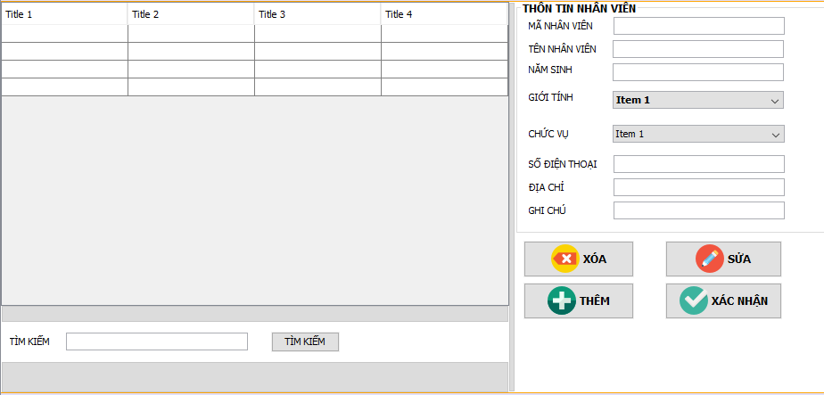

|  |  |  |
| --- | --- | --- |
| sst | Tên | Loại |
|  | btn_Sua | JButton |
|  | btn_Them | JButton |
|  | btn_TimKiem | JButton |
|  | btn_XacNhan | JButton |
|  | btn_Xoa | JButton |
|  | cbb_ChucVu | JComboBox<String> |
|  | cbb_GioiTinh | JComboBox<String> |
|  | jScrollPane1 | JScrollPane |
|  | lb_ChucVu | JLabel |
|  | lb_DiaChi | JLabel |
|  | lb_GhiChu | JLabel |
|  | lb_GioiTinh | JLabel |
|  | lb_MaNV | JLabel |
|  | lb_NamSinh | JLabel |
|  | lb_SDT | JLabel |
|  | lb_TenNV | JLabel |
|  | lb_TimKiem | JLabel |
|  | panel_Buttons | JPanel |
|  | panel_Control | JPanel |
|  | panel_ThongTin | JPanel |
|  | panel_TimKiem | JPanel |
|  | table_DSNhanVien | JTable |
|  | txt_DiaChi | JTextField |
|  | txt_GhiChu | JTextField |
|  | txt_MaNV | JTextField |
|  | txt_NamSinh | JTextField |
|  | txt_SDT | JTextField |
|  | txt_TenNV | JTextField |
|  | txt_TimKiem | JTextField |

### Giao diện quản lí phòng

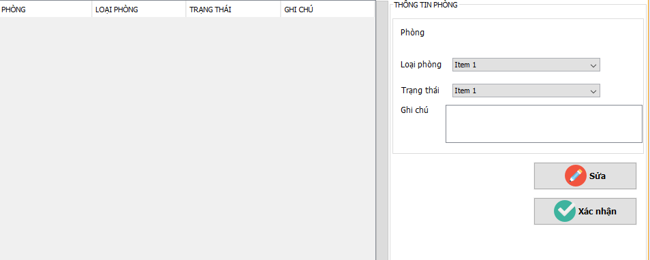

|  |  |  |
| --- | --- | --- |
| stt | Tên | Loại |
|  | btn_Sua | JButton |
|  | btn_XacNhan | JButton |
|  | cbb_LoaiPhong | JComboBox<String> |
|  | cbb_TrangThai | JComboBox<String> |
|  | jPanel1 | JPanel |
|  | jScrollPane1 | JScrollPane |
|  | jScrollPane2 | JScrollPane |
|  | lb_GhiChu | JLabel |
|  | lb_Loai | JLabel |
|  | lb_LoaiPhong | JLabel |
|  | lb_Phong | JLabel |
|  | lb_Ten | JLabel |
|  | lb_TinhTrang | JLabel |
|  | lb_TrangThai | JLabel |
|  | panel_ThongTin | JPanel |
|  | panel_bg | JPanel |
|  | table_DSPhong | JTable |
|  | txtA_GhiChu | JTextArea |

### Giao diện quản lí

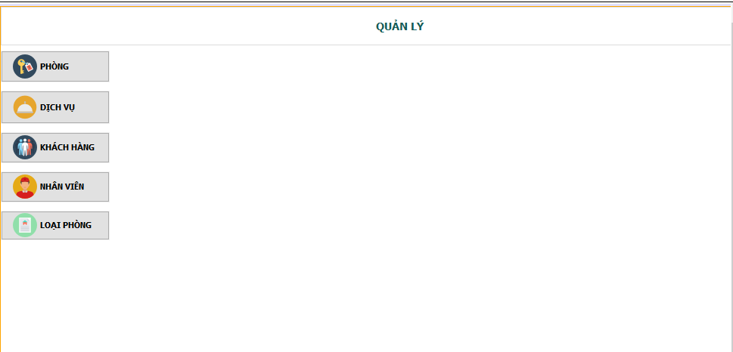

|  |  |  |
| --- | --- | --- |
| stt | Tên | Loại |
|  | btn_QLDichVu | JButton |
|  | btn_QLKhachHang | JButton |
|  | btn_QLLoaiPhong | JButton |
|  | btn_QLNhanVien | JButton |
|  | btn_QLPhong | JButton |
|  | jLabel1 | JLabel |
|  | jPanel1 | JPanel |
|  | panel_Bg | JPanel |
|  | panel_Content | JPanel |
|  | panel_ToolBar | JPanel |

### Giao diện đổi mật khẩu

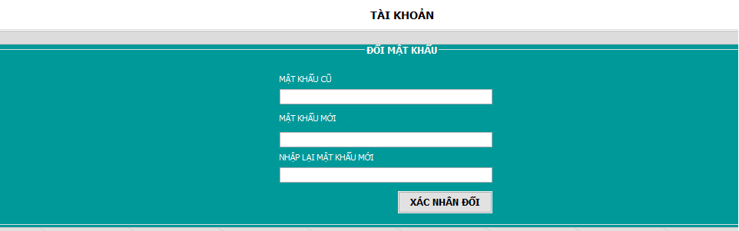

|  |  |  |
| --- | --- | --- |
| stt | Tên | Loại |
|  | btn_XacNhan | JButton |
|  | jLabel1 | JLabel |
|  | jLabel2 | JLabel |
|  | jLabel3 | JLabel |
|  | jLabel4 | JLabel |
|  | jPanel1 | JPanel |
|  | panel_Content | JPanel |
|  | pwd_Cu | JPasswordField |
|  | pwd_Moi | JPasswordField |
|  | pwd_NhapLai | JPasswordField |

## Thiết kế xử lý( Danh sách các xử lý & thuật giải)

### Sơ đồ use case tổng quát

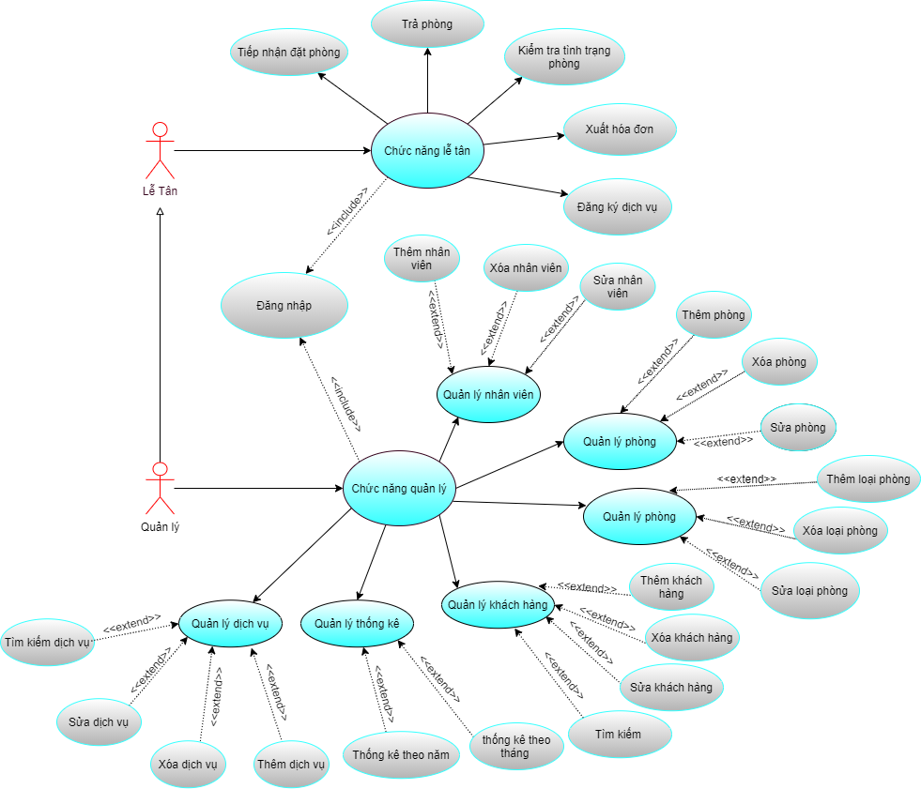

### Danh sách các xử lí

+ Đăng nhập

+ Thêm nhân viên

+Cập nhập nhân viên

+Xóa nhân viên

+Thêm Dịch vụ

+Cập nhập dịch vụ

+Xóa dịch vụ

+ Thêm phòng

+ Cập nhập phòng

+ Xóa phòng

+ Thêm khách hang

+ Cập nhập khách hàng

+ Xóa khách hàng

+ Lập hóa đơn

+Tra cứu phòng

+Thống kê

### Các thuật giải được minh họa bằng các ACTIVITY DIAGRAM.

#### Use case DangNhap

* 

#### Use case QLNhanVien

##### ThemNhanVien

**

##### CapNhatNhanVien

**

##### XoaNhanVien

**

#### Use case QLDichVu

##### ThemDichVu

**

##### CapNhatDichVu

**

##### XoaDichVu

**

#### Use case QLPhong

##### ThemPhong

**

##### CapNhatPhong

**

##### XoaPhong

**

#### Use case QLKhachHang

##### ThemKhachHang

**

##### CapNhatKhachHang

**

##### XoaKhachHang

**

#### Use case LapPhieuThuePhong

**

#### Use case LapHoaDon

**

#### Use case TraCuuPhong

**

#### Use case TraCuuKhachHang

**

#### Use case ThongKe

**

## Thiết kế dữ liệu (RD – Relationship Diagram – Mô hình quan hệ)

### Sơ đồ RD cả hệ thống



### Giải thích từng bảng, kiểu dữ liệu

* KHACHHANG

|  |  |  |
| --- | --- | --- |
| ***Thuộc tính*** | ***Kiểu dữ liệu*** | ***Giải thích*** |
| **MaKH** | INT | Mã Khách hàng |
| **TenKH** | NVARCHAR(100) | Tên Khách hàng |
| **GioiTinh** | NVARCHAR(20) | Giới tính khách hàng |
| **CMND** | NVARCHAR(20) | Số CMND của khách hàng |
| **DiaChi** | NVARCHAR(100) | Địa chỉ khách hàng |

* PHONG

|  |  |  |
| --- | --- | --- |
| ***Thuộc tính*** | ***Kiểu dữ liệu*** | ***Giải thích*** |
| **MaPhong** | VARCHAR(5) | Mã Phòng |
| **TenPhong** | NVARCHAR(100) | Tên Phòng |
| **MaLoaiP** | CHAR(2) | Mã Loại Phòng |
| **TinhTrang** | NVARCHAR(20) | Tình trạng phòng |
| **GhiChu** | NVARCHAR(100) | Ghi chú |

* LOAIPHONG

|  |  |  |
| --- | --- | --- |
| ***Thuộc tính*** | ***Kiểu dữ liệu*** | ***Giải thích*** |
| **MaLoaiP** | CHAR(2) | Mã Loại Phòng |
| **TenLoaiP** | NVARCHAR(50) | Tên Loại Phòng |
| **GiaGioDau** | MONEY | Giá giờ đầu |
| **GiaQuaDem** | MONEY | Giá qua đêm |

* PHIEUTHUEPHONG

|  |  |  |
| --- | --- | --- |
| ***Thuộc tính*** | ***Kiểu dữ liệu*** | ***Giải thích*** |
| **MaPhieuThue** | INT | Mã phiếu thuê |
| **MaPhong** | VARCHAR(5) | Mã Phòng |
| **MaKH** | INT | Mã Khách hàng |
| **NgayBDThue** | SMALLDATETIME | Ngày bắt đầu thuê |
| **NgayKTThue** | SMALLDATETIME | Ngày kết thúc thuê |
| **KhachNuocNgoai** | INT | Khách nước ngoài |
| **SoLuongKH** | TINYINT | Số lượng khách hàng |
| **MaNV** | CHAR(4) | Mã nhân viên lập phiếu |
| **TinhTrangPhieu** | INT | Tình trạng phiếu thuê |

* DICHVU

|  |  |  |
| --- | --- | --- |
| ***Thuộc tính*** | ***Kiểu dữ liệu*** | ***Giải thích*** |
| **MaDV** | NVARCHAR(5) | Mã dịch vụ |
| **TenDV** | NVARCHAR(100) | Tên dịch vụ |
| **DonGia** | MONEY | Đơn giá |
| **TinhTrang** | NVARCHAR(100) | Tình trạng dịch vụ |

* PHIEUDICHVU

|  |  |  |
| --- | --- | --- |
| ***Thuộc tính*** | ***Kiểu dữ liệu*** | ***Giải thích*** |
| **MaPhieuDV** | INT | Mã Phiếu dịch vụ |
| **MaHD** | INT | Mã hóa đơn |
| **TriGia** | MONEY | Trị giá phiếu |
| **NgayLap** | SMALLDATETIME | Ngày lập phiếu |

* HOADON

|  |  |  |
| --- | --- | --- |
| ***Thuộc tính*** | ***Kiểu dữ liệu*** | ***Giải thích*** |
| **MaHD** | INT | Mã hóa đơn |
| **MaPhieuThue** | INT | Mã Phiểu thuê |
| **TienDichVu** | MONEY | Tiền dịch vụ |
| **TienThuePhong** | MONEY | Tiền thuê phòng |
| **NgayHD** | SMALLDATETIME | Ngày lập hóa đơn |
| **TriGia** | MONEY | Trị giá hóa đơn |
| **MaNV** | CHAR(4) | Mã nhân viên lập phiếu |

* NHANVIEN

|  |  |  |
| --- | --- | --- |
| ***Thuộc tính*** | ***Kiểu dữ liệu*** | ***Giải thích*** |
| **MaNV** | CHAR(4) | Mã nhân viên |
| **TenNV** | NVARCHAR(100) | Tên nhân viên |
| **NamSinh** | INT | Năm sinh |
| **GioiTinh** | NVARCHAR(20) | Giới tính |
| **ChucVu** | NVARCHAR(50) | Chức vụ |
| **SDT** | INT | Số điện thoại |
| **DiaChi** | NVARCHAR(100) | Địa chỉ nhân viên |
| **GhiChu** | NVARCHAR(100) | Ghi chú |
| **MatKhau** | VARCHAR(50) | Mật khẩu đăng nhập |

* CT_PHIEUDICHVU

|  |  |  |
| --- | --- | --- |
| ***Thuộc tính*** | ***Kiểu dữ liệu*** | ***Giải thích*** |
| **MaPhieuDV** | INT | Mã Phiếu dịch vụ |
| **MaDV** | NVARCHAR(5) | Mã dịch vụ |
| **SoLuong** | INT | Số lượng |
| **ThanhTien** | MONET | Thành tiền |

* BCDOANHTHU

|  |  |  |
| --- | --- | --- |
| ***Thuộc tính*** | ***Kiểu dữ liệu*** | ***Giải thích*** |
| **MaBC** | INT | Mã báo cáo |
| **MaHoaDon** | INT | Mã hóa đơn |
| **Doanhthu** | MONEY | Doanh thu |

### Thiết kế dữ liệu mức vật lý

## Thiết kế kiến trúc

### Mô hỉnh tổng thể kiến trúc

* Phần mềm quản lý khách sạn được thiết kế dựa trên mô hình kiến trúc ba lớp
* Kiến trúc gồm 3 thành phần chính là Presentation Layers, Business Logic Layers và Data Access Layers.

|  |  |  |
| --- | --- | --- |
| **STT** | **Tên** | **Chức năng** |
| 1 | Presentation Layers (GUI) | Lớp này làm nhiệm vụ giao tiếp với người dùng cuối để thu thập dữ liệu và hiển thị kết quả/ dữ liệu thông qua các thành phần trong giao diện người sử dụng |
| 2 | Business Logic Layers (BLL) | Đây là lớp xử lý chính các dữ liệu trước khi đưa lên hiển thị trên màn hình hoặc xử lý các dữ liệu trước khi chuyển xuống Data Access Layer để lưu trữ dữ liệu xuống cơ sở dữ liệu. Đây cũng là nơi để kiểm tra ràng buộc, các yêu cầu nghiệp vụ, tính toán, xử lý các yêu cầu và lựa chọn kết quả trả về cho Presentation Layers. |
| 3 | Data Access Layers (DAL) | Lớp này thực hiện các nghiệp vụ liên quan đến lưu trữ và truy xuất dữ liệu của ứng dụng như đọc, lưu, cập nhậ cơ sở dữ liệu |

### Danh sách các componet/Package

|  |  |  |
| --- | --- | --- |
| **STT** | **Tên** | **Thành phần chi tiết** |
| 1 | Presentation Layers (GUI) | Chứa các lớp: DichVuForm, Login, MainForm, TraPhongDialog, jpanel_HoaDon, jpanel _QLDichVu, jpanel_QLKhachHang, jpanel_QLLoaiPhong, jpanel_QLNhanVien, jpanel_QLPhong, jpanel_QuanLy, jpanel_TaiKhoan, jpanel_ThongKe, jpanel_ThuePhong, jpanel_Thue_Tang1, jpanel_Thue_Tang2, jpanel_Thue_Tang3 |
| 2 | Business Logic Layers (BLL) | Chứa các lớp: CT_PhieuDichVuBLL, DichVuBLL, HoaDonBLL, KhachHangBLL, LoaiPhongBLL, NhanVienBLL, PhieuDichVuBLL, PhieuThuePhongBLL, PhongBLL |
| 3 | Data Access Layers (DAL) | Chứa các lớp: CT_PhieuDichVuDAL, DataAccessHelper, DichVuDAL, HoaDonDAL, KhachHangDAL, LoaiPhongDAL, NhanVienDAL, PhieuDichVuDAL, PhieuThuePhongDAL, PhongDAL |

### Giải thích tương tác/giao tiếp giữa các components

# . Chương 4: Cài đặt

## Công nghệ sử dụng

* Thiết kế xử lý: Java
* Thiết kế dữ liệu: SQL

## Vấn đề khi cài đặt

## Mô tả giải pháp & kỹ thuật

# . Chương 5: Kiểm thử

# . Chương 6: Kết luận

## Kết quả đạt được:

**-**Đã xây dựng thành công các chức năng cơ bản của một hệ thống quản lý thuê phòng cho khách sạn,. Đáp ứng được các yêu cầu cơ bản một hệ thống quản lí . Các chức năng cơ bản đạt được là:

- Đăng nhập.

- Quản lý nhân viên.

- Quản lý phòng

- Quản lý dịch vụ.

- Quản lý khách hàng.

- Quản lý nhân viên

- Quản lý các loại phòng

- Tìm kiếm phòng , dịch vụ, khách hàng ,nhân viên..

- Thống kê báo cáo theo tháng , năm

- Xuất hóa đơn

## Ưu điểm:

* Rút ngắn được thời gian chờ đợi khi đặt phòng
* Sử dụng máy tính vào các công việc tìm kiếm các thông tin chi tiết về phòng ốc trong khách sạn sẽ dễ dàng nhanh chóng và thuận tiện. Việc lưu trữ sẽ đơn giản, không cần phải có nơi lưu trữ lớn, các thông tin khách sạn sẽ chính xác và nhanh chóng.
* Việc thống kê hóa đơn, phòng ốc sẽ dễ dàng và thuận tiện hơn
* Với chức năng xử lư hệ thống mới sẽ rút ngắn công việc của nhân viên quản lý và giảm số lượng nhân viên quản lý, tránh tình trạng dư thừa.

## Hạn chế:

**-**Vì thời gian nghiên cứu và hiện thực đề tài còn giới hạn vì thế kết quả của đề tài còn có một số hạn chế.

## Hướng phát triển:

Để phần mềm quản lý khách sạn góp phần quan trọng trong việc quản lý hệ khách sạn, giảm bớt sự cồng kềnh của sổ sách… thì việc mở rộng đề tài, xem xét nhiều khía cạnh hơn nữa để phần mềm được hoàn thiện hơn là rất cần thiết. Trong đề tài này em chỉ mới có phân tích và xây dựng phần mềm đơn giản chưa có tính phức tạp. Vì vậy, hướng phát triển của đề tài này là:

* Các mối giằng buộc quan hệ giữa các table của cơ sở cần được chặt chẽ hơn.
* Tích hợp thêm việc quản lý khi đặt trước phòng
* Chuyển hướng quản lý thông tin khách sạn qua mạng.
* Mở rộng thêm ứng dụng web: cho phép nhập và chỉnh sửa các thông tin từ xa.
* Tiếp tục hoàn chỉnh các chức năng còn thiếu sót.

## Lời kết:

Xây dựng phần mềm quản lý nói chung, phần mềm quản lý khách sạn nói riêng không chỉ là việc xây dựng đơn thuần, mà nó đòi hỏi một cách có hệ thống các giai đoạn khảo sát, phân tích thiết kế phải được tiến hành trước đó.

Đứng trước xu thế phát triển của công nghệ thông tin như vũ bão hiện nay thì xây dựng phần mềm quản lý khách sạn là điều không thể thiếu, đây là một đề tài mang tính thực tế cao. Qua việc nghiên cứu xây dựng đề tài này, một phần đã củng cố cho em kiến thức về lập trình thì nó cũng cung cấp cho em thêm là làm thế nào có thể xây dựng được một phần mềm hoàn chỉnh, qua bài quản lý điểm này em đã có thể tự tin xây dựng được các phần mềm tương tự như: quản lý thư viện, quản lý nhân sự, ….